Областное государственное казенное общеобразовательное учреждение

«Ивановская коррекционная школа № 1»

__________________________________________________________________

Адрес: 153022 г. Иваново, ул. 4-я Первомайская, д. 5/1, тел./факс 8(4932) 38-54-46

ivkorrschol1@mail.ru
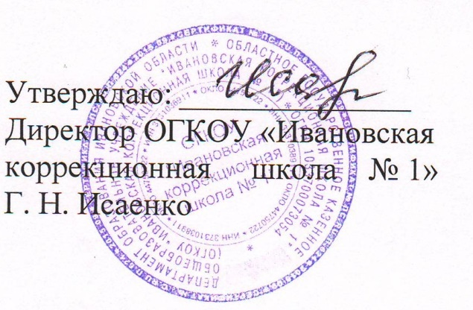
Отчет о выполнении плана работы
Ресурсного центра за 1 полугодие 2022-2023 учебный год
№ п\п | Мероприятия | Сроки | Исполнители | Отметка о выполнении
Организационно-подготовительная деятельность
 | Составление и утверждение плана работы на 2022/2023 уч. год | Август 2022 | Заместитель директора по УВР Малахова Н.Н., специалисты ресурсного центра | Составлен и утвержден Приказ № 84-ОД от 01.09.2022 г.
 | Оказание консультативно-методической помощи педагогам классов ТМНР | В течение года | Специалисты ресурсного центра | Сентябрь – индивидуальные консультации педагогов классов ТМНР по составлению СИПР – к 15.10 2022 г.  100% СИПРов составлены и утверждены.
 | Участие в совещаниях при директоре, в работе педагогического совета школы, в работе школьного психолого-медико-педагогического консилиума, методических объединений | В течение года согласно плана методичес-кой работы школы | Специалисты ресурсного центра | Август 2022 – анализ работы специалистов за 2021-2022 уч. год на педагогическим совете школы, декабрь 2022 – участие специалистов в педагогическом совете школы «Современный урок как показатель качества образования»
 | Подготовка аналитического отчета о работе ресурсного центра за 1 полугодие и за 2022-2023 учебный год | Январь, май 2023 | Заместитель директора по УВР Малахова Н.Н., специалисты ресурсного центра | Январь 2023 – составлен отчет за 1 полугодие  2022 г.
 | Участие в работе регионального методического объединения специалистов коррекционных школ | В течение года | Специалисты ресурсного центра | 22.11.2022 г. - участие учителей -дефектологов и педагогов-психологов в работе регионального методического объединения на тему «использование педагогических практик в коррекционно-развивающей деятельности специалистов сопровождения»
Информационно-аналитическая деятельность
 | Наполнение сайта школы информационными и методическими материалами | Ежемесячно согласно появлению новой информации | Отв. за сайт Романова А.В., специалисты ресурсного центра | Обновление сайта школы проводится регулярно
 | Реализация коррекционно-развивающих программ обучения учащихся с ТМНР и РАС | В течение года | Специалисты центра | Реализуются в соответствии с учебными программами и планами школы
 | Освещение мероприятий, проводимых Ресурсным центром на интернет ресурсах | В течение года | Отв. за сайт Романова А.В., специалисты ресурсного центра | Обновление сайта школы проводится регулярно
Учебно-методическая деятельность
 | Организация и проведение вебинара «Организация комплексного психолого-педагогического сопровождения детей с расстройствами аутистического спектра и тяжелыми и множественными нарушениями развития» | Октябрь 2022 | Заместитель директора по УВР Малахова Н.Н., специалисты ресурсного центра | Октябрь 2022 – вебинар проведен, отв. Малютина Н.Н. учитель -дефектолог
 | Организация и проведение спецсеминара «Организация психолого-педагогического сопровождение лиц с расстройствами аутистического спектра и ТМНР» | Декабрь 2022 | Заместитель директора по УВР Малахова Н.Н., специалисты ресурсного центра | Декабрь 2022 -  спецсеминар проведен, отв. Лапшина С.А. педагог-психолог
 | Осуществление комплексной помощи педагогам классов обучающихся с ТМНР коррекционной школы в оформлении СИПР, индивидуальной программы обучения | Сентябрь 2022 | Специалисты ресурсного центра | к 15.10 2022 г.  100% СИПР составлены и утверждены
Консультативно-диагностическая деятельность
 | В рамках работы школьного ППк:  - своевременное выявление детей с ТМНР, испытывающих трудности в обучении для организации их индивидуального психолого-педагогического сопровождения и возможного изменения образовательного маршрута;  - выбор методик для диагностики особенностей развития детей с ТМНР с учетом возраста и индивидуальных особенностей;  - проведение психолого-педагогической диагностики интеллектуальных нарушений с учетом возраста, индивидуальных особенностей;  -осуществление анализа и оценки результатов психолого-педагогической диагностики интеллектуальных нарушений, особенностей общего развития с учетом данных комплексного обследования детей с ТМНР;  - подготовка психолого-педагогического заключения по результатам психолого-педагогической диагностики;  - выявление особых образовательных потребностей, индивидуальных особенностей, социально-коммуникативных ограничений у детей с ТМНР;  -составление психолого-педагогической характе-ристик воспитанников с ТМНР;  - составление Индивидуальной Программы Обучения с учетом особых образовательных и социально-коммуникативных потребностей, индивидуальных особенностей детей с ТМНР;  - разработка рекомендаций к коррекционно-педагогическому сопровождению процессов образования и реабилитации детей с ТМНР, при необходимости, к дополнительному обследованию специалистами организаций здравоохранения, образования, социальной защиты | Сентябрь-октябрь 2022 | Специалисты ресурсного центра | Мероприятия проведены согласно плану работы ППк, отв. Малахова Н.Н.
 | В рамках работы школьного ППк:  - формирование специальных групповых и индивидуальных коррекционно-развивающих занятий с учетом особых образовательных потребностей, индивидуальных особенностей детей с ТМНР;  - организация специальной образовательной среды для реализации особых образовательных потребностей детей с ТМНР и развития компетенции, необходимой для их жизни в обществе;  - проведение специальной (коррекционной) работы по развитию познавательной активности, преодолению интеллектуальных нарушений с учетом индивидуальных особенностей воспитанников с ТМНР. | В течение года | Специалисты ресурсного центра | Сентябрь 2022 –  сформированы группы учащихся для индивидуальных коррекционно-развивающих занятий специалистов (Приказ № 84-ОД от 01.09.2022 г.)  Коррекционная работа по развитию познавательной активности учащихся с ТМНР ведется согласно СИПР.
 | Проведение коррекционно-развивающего обучения:  - индивидуальные коррекционно-развивающие занятия с детьми с РАС и ТМНР;  - проведение индивидуальных консультаций по запросам родителей (законных представителей) | Согласно расписания  - по запросу | Заместитель директора по УВР Малахова Н.Н., специалисты ресурсного центра | Согласно расписанию работы специалистов
Работа по развитию кадрового потенциала
 | Прохождение курсов повышения квалификации педагогами и специалистами | В течение года | Заместитель директора по УВР Малахова Н.Н., специалисты ресурсного центра | Согласно плану-графику

Заместитель директора по УВР Малахова Н.Н.
30.12.2022 г.

